Der Osterhase ! – zajączek wielkanocny
- Popatrz, posłuchaj, powtórz słówka !
(124) Ostern - Osterbegriffe rund um die Osterfeiertage lernen für Kinder und Kleinkinder - YouTube

Słówka na dziś !
der Hase – zając
der Osterhase – zajączek wielkanocny
das Geschenk – prezent

- Posłuchaj piosenki :
(124) Das Osterhasenlied (Hoppel, hoppel, 1-2-3) - Kinderlieder zum Mitsingen | EMMALU | Sing Kinderlieder - YouTube

Spróbuj zaśpiewać razem z panem i dziećmi .

- Pooglądaj bajkę :
https://www.youtube.com/watch?v=yaTQcGGNS-w

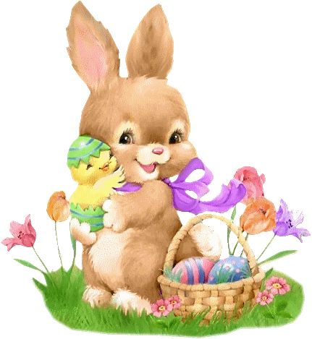
- Spróbuj nauczyć się wierszyka :
Osterhase, Osterhas’
Komm zu mir und bring mir was.
Schőne Sachen will ich sehen,
Wenn ich in den Garten gehe.

- Jeżeli masz taką możliwość, to poproś o wydrukowanie zajączka i pokoloruj rysunek :

Der Osterhase
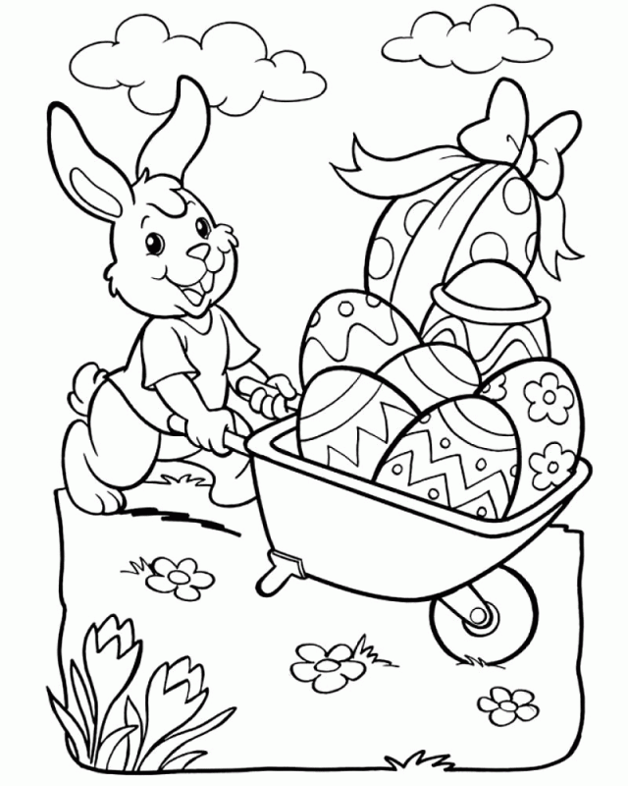

Wymowa wierszyka:
[ osterhaze , osterhaz,
Kom cu mije ( staramy się wymówić w jednej sylabie)
Und bring mije was
Szyjne zachen wil ich ( miękko ) zejen,
Wen ich in dejn garten geje ]

